- （账户：wzf 密码：1234156）管理员手机端--数据分析--折线图分析--显示地理位置不正确；应该是“内蒙古自治区，通辽市，绿云信息，绿云...测报点”；(柱状图分析就是正确的，如右图)
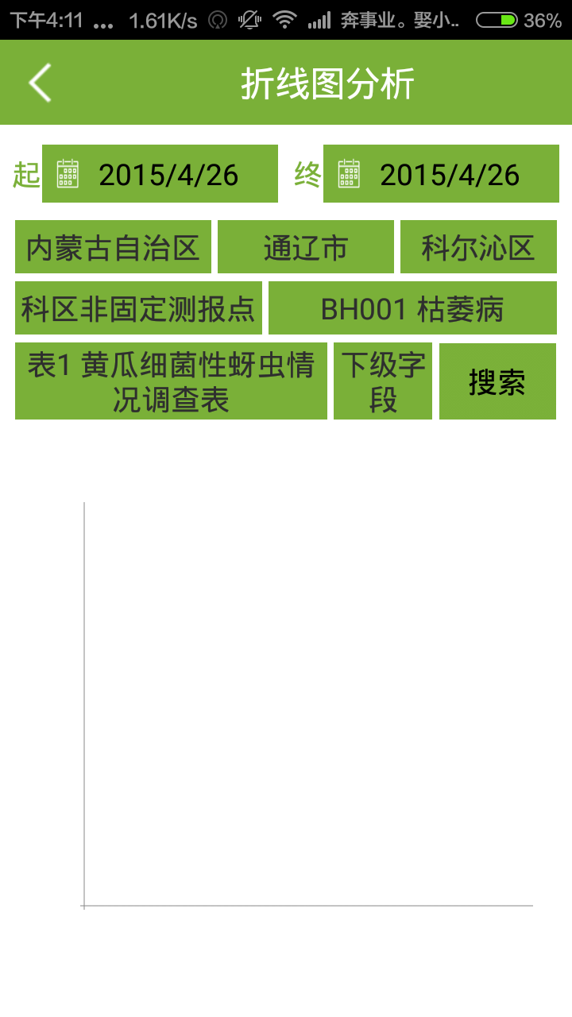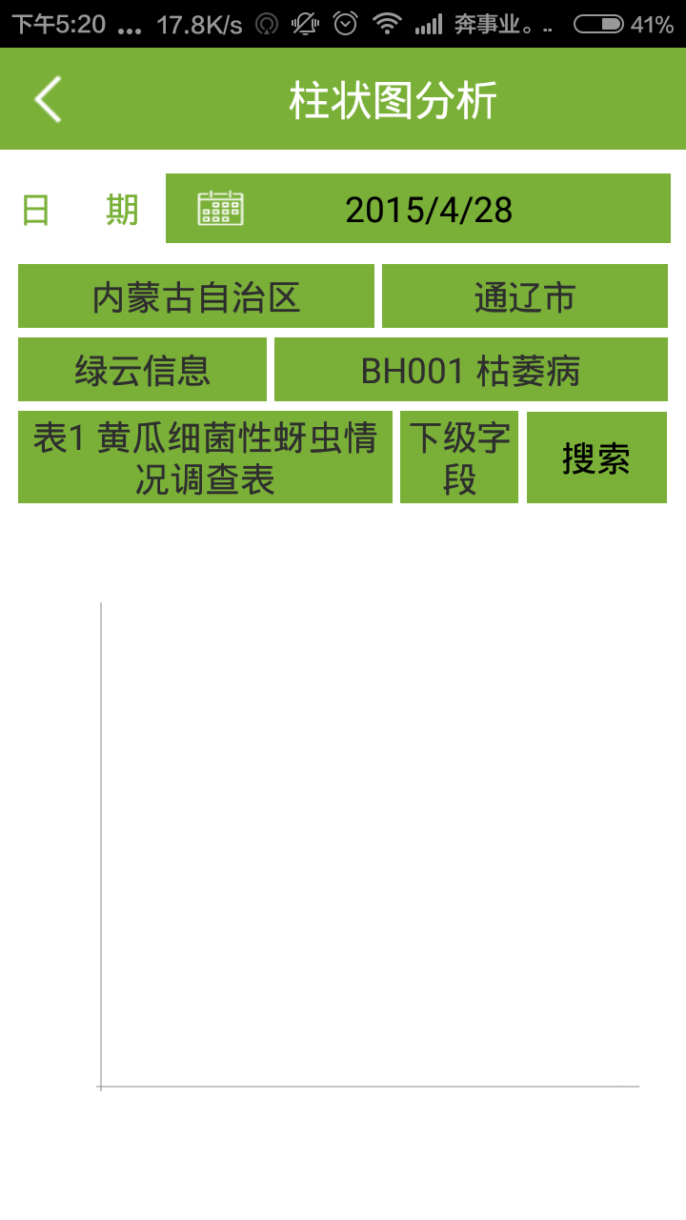

- （账户 ：fyt 密码：123456）测报员手机端：历史数据上报查询：待审核工作不显示。（显示不全部分，如下图，至少还有两条数据待审核
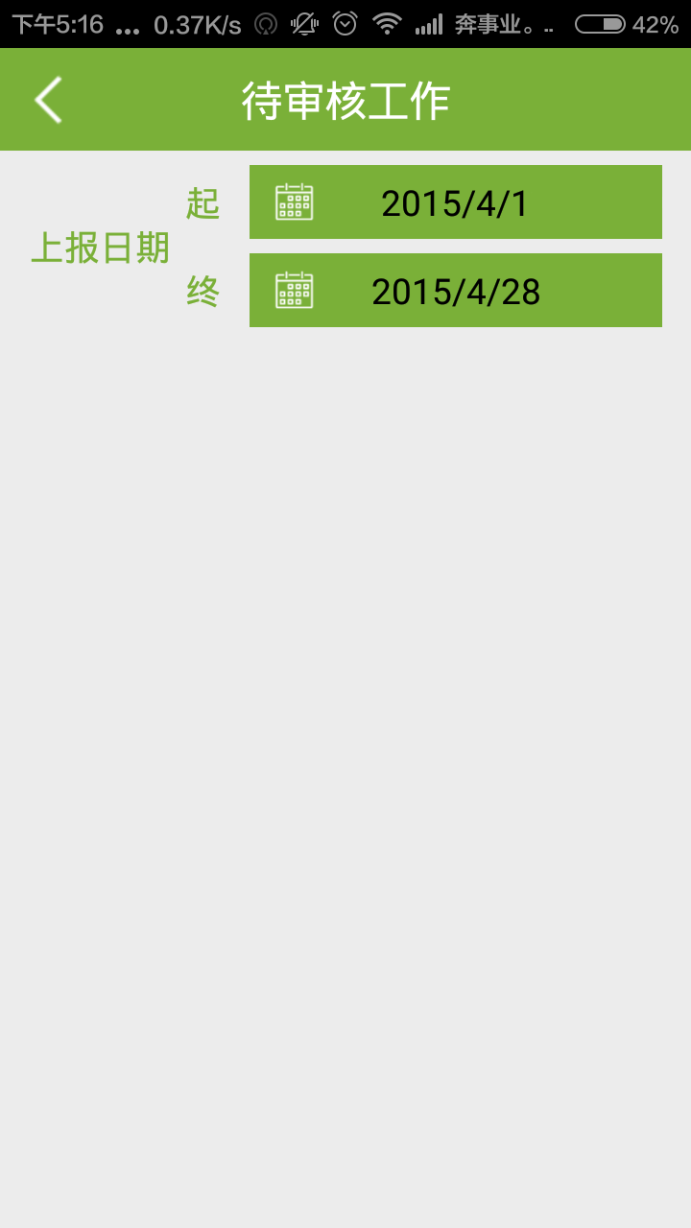

- Pc管理端（账户：wzf 密码：1234156）：
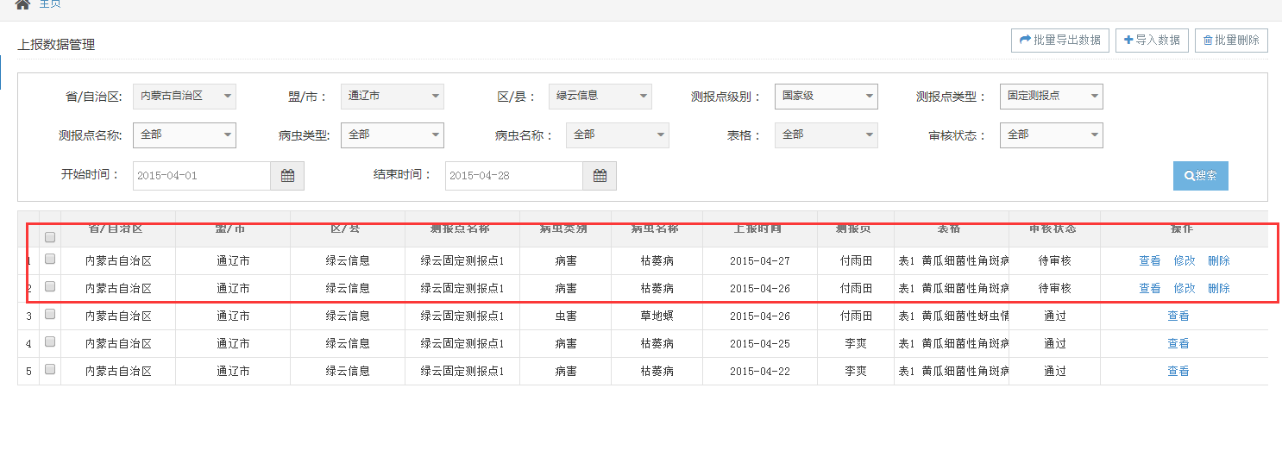
- Pc端：所有批量导入均无法实现。

